MEMORIA TÉCNICA

Convocatoria de ayudas para el Fomento de la Cultura Científica, Tecnológica y de la Innovación

Instrucciones para cumplimentar el documento:
- Rellenar los apartados en Calibri, tamaño de letra 11, interlineado sencillo
- Extensión máxima del documento: 15 páginas
- Cumplimentar de manera obligatoria los 11 apartados de los que consta la memoria, de lo contrario la memoria no será tenida en cuenta en el proceso de evaluación

Referencia del proyecto: FCT-16-11045
Título: ASTIGICIENCIA 2017 - FERIA DE LA CIENCIA DE ÉCIJA
Entidad: Junta de Andalucía

1. Descripción del proyecto
Contenido y alcance de la acción. Medios necesarios para llevar a cabo la actuación, si procede, e instrumentos didácticos y metodología previstos. Resultados y productos esperados tras la ejecución del proyecto.
La feria de la ciencia de Écija, en adelante ASTIGICIENCIA 2017, es un evento de carácter lúdico y educativo que pretende promover la divulgación y alfabetización científica entre la ciudadanía en general, y entre el alumnado de Educación Primaria y Secundaria en particular.
Durante este evento, que se celebrará durante tres días en la primavera de 2017 en horario de 9:00 a 14:00, los distintos centros educativos participantes acercan, de una manera sencilla, recreativa y atractiva, la ciencia a los centros educativos visitantes y la ciudadanía interesada, a través de distintos stands situados en el Palacio de Benamejí de Écija, sede del Museo Histórico Municipal.
Paralelamente a la muestra, en el exterior del Palacio se desarrollará un programa de actividades, dirigido a todos los públicos, consistente en observaciones astronómicas de la actividad solar, charlas teatralizadas, visitas culturales a la ciudad y espectáculos de magia.
Para llevar a cabo la feria de la ciencia de Écija, docentes de los IES de la comarca de Écija se han constituido en el Grupo de Trabajo “La ciencia y la sociedad” dependiente del Centro del Profesorado de Osuna-Écija. Esta modalidad de formación se caracteriza por el autoperfeccionamiento profesional, la colaboración entre iguales y la innovación. El CEP coordina y asesora a este grupo de trabajo a lo largo de todo el curso académico, a través de reuniones presenciales y la plataforma Colabora de la Consejería de Educación de la Junta de Andalucía, para consensuar y coordinar numerosos aspectos organizativos a la vez que se intercambian experiencias, maneras de trabajar, recursos y otros aspectos formativos.
Entre las actividades del citado grupo de trabajo se encuentran las de formar unos grupos de alumnado de Educación Secundaria que participan como monitores en los 45 stands de la feria y difundir la iniciativa entre los 11 centros educativos de Primaria de la localidad los cuáles constituyen el grueso de visitantes de la feria. No obstante, la actividad también va dirigida a otros centros de la comarca interesados en visitar ASTIGICIENCIA 2017. Dada su proximidad al lugar de celebración, la mayoría de centros organizadores y de centros visitantes no requieren de traslado a la feria en autobús. Sin embargo, algunos centros participantes y visitantes de localidades más alejadas si que requieren de ayuda económica para su desplazamiento.
Con esta actividad se pretende animar a los centros participantes a incluir en su currículo actividades de divulgación científica que fomenten los aspectos investigativos, innovadores, creativos y aplicativos de la ciencia, de manera que ésta sea redescubierta por el alumnado como un conocimiento útil, motivador e interesante. Y, aunque idealmente se persigue que todos los centros participaran de ese espíritu investigativo-innovador, es también válido y merecedor de nuestro esfuerzo, conseguir que los centros se acerquen a conocer las experiencias científicas de otros y que éstas puedan ser conocidas e incluso replicadas posteriormente por ellos. Esto supone una motivación extraordinaria pues refleja el trabajo realizado por centros con características similares a las propias.
ASTIGICIENCIA 2017 es también un recurso de alto valor educativo por su fomento del aprendizaje por descubrimiento, el fomento del trabajo cooperativo y de la enseñanza entre iguales. El hecho de que sean el propio alumnado de Secundaria el que deba adquirir primero los conocimientos científicos para transmitirlos después al alumnado de Primaria hace que el papel del profesorado sea meramente acompañante, por lo que se fomenta la iniciativa y autonomía del alumnado, así como su espíritu emprendedor.
Paralelamente, se tratará de captar la participación de centros de investigación y de empresas locales cuyos trabajos sean significativos en cuanto a lo que de novedoso y de aplicación del campo científico tienen. Su participación se considera de gran interés en tanto que suponen la concienciación pública acerca de la necesidad y aplicabilidad de la investigación científica para la población en general y que constituyen un ejemplo motivador para la orientación formativa y profesional del alumnado. Ambas cosas son importantes pues, por un lado, conciencia a la población en general sobre la importancia de la ciencia en sus vidas y, por otro, despiertan el interés formativo, profesional y emprendedor del alumnado.
Cada uno de los centros participantes dispondrá de una mesa de 2,5 x 0,8 m y un panel anexo para colocar información de los módulos y el póster de la investigación. Los centros visitantes accederán por turnos, en grupos de unos 75 visitantes. La visita interior durará una hora y media y se accederá en grupos de unos 25 visitantes cada 15 minutos. Las citas se harán por orden de reserva, dando prioridad a los centros de primaria de la localidad y teniendo en cuenta el reparto entre todos los centros solicitantes. Tanto antes de acceder a la Feria, como una vez finalizado el recorrido por la feria interior, los visitantes tendrán la oportunidad de participar en las actividades exteriores. El público general podrá acceder a la feria de forma espontánea siempre y cuando el aforo lo permita.
Dado que la feria se desarrolla dentro de las instalaciones del Museo Histórico Municipal de Écija, está previsto que muchos de los visitantes a la feria deseen también visitar la instalaciones del Museo. Además, se puede dar por casi segura la asistencia de familiares de los alumnos divulgadores. Además, la zona exterior supone un reclamo que aumentará la repercusión del evento.
Está prevista una asistencia aproximada de unas 1000 personas diarias. Si tenemos en cuenta a todos los estamentos implicados, el impacto de la actividad puede cifrarse en 5000 ciudadanos, ya que dentro de los centros participantes también se realizan actividades preparatorias de divulgación del trabajo realizado.

2. Justificación del proyecto
Aportar justificación de la necesidad y oportunidad del proyecto.
En el caso de proyectos recurrentes, aportar los resultados de años anteriores.

1ª) Acercar la ciencia a las personas
La ciencia y la tecnología avanzan imparables, han sido consideradas las protagonistas del desarrollo social del pasado siglo y van camino de seguir siéndolo también del actual. Afectan a la ciudadanía no sólo por la repercusión que sus resultados inmediatos puedan tener en nuestras vidas, sino también por las consecuencias económicas, sociales, políticas, ambientales, éticas y estéticas pudieran tener. Hoy más que nunca es necesario fomentar y difundir la alfabetización científica en todos los sectores de la sociedad a fin de mejorar la participación de los ciudadanos en la adopción de decisiones relativas a las aplicaciones de los nuevos conocimientos y de fomentar un espíritu crítico ante los mensajes informativos y publicitarios que nos llegan. Si conocemos el por qué de las cosas, si sabemos un poco más de la ciencia que hay tras ellas, las aprendemos mejor y actuaremos en consecuencia de mejor manera en relación a ellas y a temas tan importantes como son la salud, individual y colectiva, el cuidado del medioambiente, etc. Es importante, por tanto, mostrar el papel tan importante que la ciencia tiene en toda sociedad y lo mucho que le debemos, pues es gracias a ella que el hombre ha logrado avanzar tanto en el conocimiento como en la transformación del mundo, y en hacer cada vez más fácil la vida en el planeta (“Importancia de las Ferias de las Ciencias” Blanca Inés Prada Márquez).

2ª) Estimular el interés y la curiosidad por las ciencias
La carencia de un elemento vital, la necesidad, la curiosidad y la voluntad son a menudo las responsables del progreso, estimulan la creatividad y conducen a la búsqueda de soluciones a los problemas. Conseguir estimular a los estudiantes para que tengan una actitud positiva y receptiva ante una materia es un factor importante en el proceso educativo. La implicación activa de los estudiantes, quienes han de aprender previamente lo que luego explican ante el público (los conceptos, teorías, técnicas, etc. subyacentes.) hace que el evento tenga un alto poder en la enseñanza. El mayor valor de una feria de ciencias es el reconocimiento y el aliento que brinda a los estudiantes que participan además de ofrecer una amplia gama de intercambio de ideas para los alumnos y maestros. Todas las ferias de ciencias son foros donde las ideas y técnicas presentadas por los participantes pueden ser adquiridas y desarrolladas por otros.
Las ferias de la ciencia constituyen uno de los puntos fuertes de la educación porque se logra que estudiantes y docentes trabajen mancomunadamente tras un proyecto determinado, lo cual implica un gran aprendizaje. Sin duda, la feria contribuye a mejorar las actitudes del alumnado e incluso del profesorado en el proceso enseñanza- aprendizaje. (R. Garcia Molina. Revista Eureka)

3ª) Favorecer la vocación científica en el alumnado desde las primeras etapas
Al igual que en otras facetas de la educación, es importante empezar a formar a los futuros científicos desde los primeros años de la escuela, despertar en los más jóvenes su curiosidad, motivarlos a hacer preguntas, a buscar respuestas y despertar en ellos el sentido de la innovación que parece ser lo que caracteriza al verdadero científico: su capacidad para plantearse problemas y encontrar respuestas a problemas que a veces nadie se plantea. La feria es algo muy bueno para desarrollar en los niños la curiosidad y el espíritu científico y donde se pueden descubrir grandes talentos y motivar a muchos niños por la investigación científica.

4ª) Promover la formación del profesorado
El profesorado es en definitiva quien tiene que hacer real el cambio en la enseñanza de las ciencias y que para hacerlo necesitan una formación adecuada. La feria es un escaparate de buenas prácticas para todo el profesorado visitante. Y el que participa ha estado desde comienzo de curso inmerso en una dinámica formativa que combina formación de expertos e intercambio de experiencias. Todo esto enfocado a incluir en el aula una metodología que favorezca en el alumnado el desarrollo de las competencia clave, con la investigación.

5ª) Favorecer la enseñanza entre iguales
Si tenemos en cuenta la movilización de recursos humanos y materiales en busca del objetivo de ofrecer a nuestros jóvenes una visión más atractiva de la ciencia, y la apertura de los centros de enseñanza secundaria a la sociedad en general para incrementar nuestra cultura científica, los resultados alcanzables justificarían por sí mismos la realización de esta actividad.
Si se añaden otras consideraciones de tipo puntual como la implicación del profesorado, la creación de redes y grupos de trabajo cooperativo en los centros, o la clara repercusión en la mejora del clima de convivencia entre iguales, no son necesarias otras ideas que apoyen la necesidad de apostar por un modelo de feria de la ciencias hecha por y para estudiantes de enseñanzas primaria y secundaria como el que aquí se describe.

Las producciones del alumnado reclaman un marco de divulgación, por lo que un evento como el planteado en esta actividad supone una oportunidad única de generar conocimiento y compartir experiencias novedosas que mejoren no sólo la formación del propio alumnado, sino la práctica docente. Esta feria de la ciencia fomenta la divulgación entre iguales e implica a los alumnos en la divulgación con el resto de la sociedad haciéndolos partícipes de esta tarea al presentar sus trabajos y experiencias en un punto de la ciudad.

6ª) Dar continuidad a un formato de feria de la ciencia en la localidad
ASTIGICIENCIA 2016 está reconocida como un éxito total tanto por participantes como por organizadores.
Se obtuvieron unas 1300 visitas concertadas tanto de centros de Primaria como de Secundaria. Adicionalmente se recibieron visitas espontáneas tanto de grupos no previstos como de visitantes a título individual. Aunque la feria se desarrolló durante dos jornadas de mañana, la demanda fue muchísimo mayor por parte de los centros de Primaria, los cuáles manifestaron su interés por aumentar su cupo de visitantes en futuras ediciones.
Se prepararon un total de 27 stands divididos en espacios divulgativos temáticos (Patio Matemático, Patio de la Experimentación y Piso Tecnológico). Adicionalmente se contó con la Plaza de la Astronomía las zonas exteriores donde se colocaron los telescopios solares. El número de alumnos monitores fue de unos 175 procedentes de tres centros de Secundaria de la comarca.
Ante la insistencia, tanto individual como institucional, de abrir ASTIGICIENCIA a más centros participantes y más visitantes de centros de primaria, se hace necesario aumentar el número de días de exposición y el montaje de mayor número de stands, por lo que la ayuda económica ajena a los centros educativos organizadores es imprescindible.

3. Definición de objetivos
Exposición clara y explícita de cómo los objetivos del proyecto, a través de sus contenidos y orientación, contribuyen a alcanzar los objetivos generales de la convocatoria y los específicos de la modalidad a la que pertenece el proyecto.

Los principales objetivos de ASTIGICIENCIA 2016 son:

    - Acercar la ciencia a las personas, incidiendo especialmente en su importancia en aspectos de la vida cotidiana.

    - Estimular el interés y la curiosidad por las ciencias.
    - Difundir la cultura científica y la investigación actual.
    - Fomentar la investigación científica en los centros educativos.
    - Favorecer la vocación científica en el alumnado desde las primeras etapas.
    - Promover la formación del profesorado.
    - Fomentar actitudes innovadoras y de participación para crear una cultura científica, de utilidad para el desarrollo del municipio.

Las dos acciones principales del evento son por una parte la muestra de ciencia a través de stands por parte de centros educativos, y por otra el programa de actividades paralelas con las visitas guiadas a la localidad. Ambas acciones tienen por objeto acercar la ciencia y el patrimonio cultural a las personas para que la perciban como algo propio, destacando su importancia en la vida cotidiana. Para ello, se han dado a los participantes orientaciones en cuanto a la necesaria brevedad en las explicaciones, la importante interactividad de las experiencias con el visitante y el carácter motivador de las mismas, la conexión de las actividades con la vida cotidiana, etc.

4. Formatos, grado de innovación y relevancia científico-técnica de la actividad
Descripción y justificación del/os formato/s del proyecto.

ASTIGICIENCIA 2016 consistirá en el montaje de 45 stands interactivos en el Palacio de Benamejí de Écija, tanto en las instalaciones interiores como en el exterior.
En el exterior, se celebrarán una serie de actividades encaminadas a mejorar el ambiente de la Feria y a contribuir en la participación activa de todos los centros inscritos. Estas actividades paralelas consistirán en actuaciones teatralizadas para la difusión del valor histórico artístico del lugar de celebración, así como observaciones de la actividad solar con telescopios adaptados para ello.
La Feria tendrá una duración de tres días (en horario de mañana). El horario de apertura será para el público visitante de 9:00 a 14:00 horas. Sin embargo, el alumnado divulgador tendrá un horario de 8:15 a 14:45 con un descanso entre las 12:15 y 12:30. Se llevarán a cabo tres turnos de visitas concertadas: 9:15 a 10:45, 10:45 a 12:15 y 12:30 a 14:00.
La ubicación prevista de los distintos stands se identifica y numera en el siguiente plano de localización, el cual incluye además las flechas del sentido de la visita:

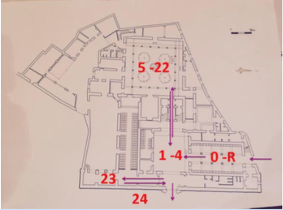
Plano de situación y detalle de colocación de stands

Los distintos espacios a utilizar son los siguientes:
0) Recepción: se realizará en la zona de las caballerizas. Aquí se informará al visitante del recorrido a seguir, así como se le ofrecerá un audiovisual sobre aspectos lúdicos de las matemáticas.
1-4) Patio matemático: se ubicará en el patio interior cercano a la entrada al Museo Histórico. Los stands tendrán como objetivo acercar al alumnado a aspectos curiosos y motivadores de las matemáticas.
5-22) Patio de la Experimentación: se ubicarán en los soportales del patio interior de los naranjos. Los puestos de trabajo se situarán formando un círculo alrededor de la zona interna, lo cual permitirá la interacción con los visitantes pero impedirá que estos tengan acceso al lugar de almacenaje de los materiales expositivos. Tal y como se puede ver en el plano de detalle adjunto, se dejarán dos zonas paso para acceder al interior del patio en caso de necesidad.
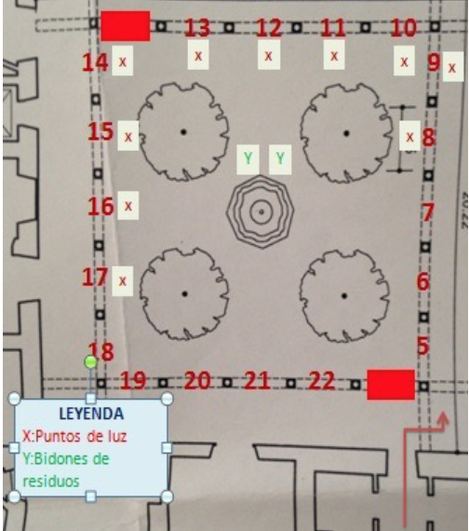
Detalle de colocación de stands experimentales
5-22) Piso tecnológico: se situará en las salas expositivas contiguas al salón de actos en la primera planta. Está prevista la demostración en vivo de la producción de imágenes holográficas con la intervención de los propios asistentes, así como los talleres de robótica e informática.
5-22) Plaza de la astronomía: tendrá lugar junto a la puerta principal del Museo Histórico. Se procurará la observación de manchas solares mediante el método de proyección indirecta y la utilización de filtros especiales en telescopios solares.

5. Público objetivo
Descripción detallada del público/s al que se dirige el proyecto.

La actividad va dirigida a tres tipos de público:

- En primer lugar a todo el alumnado divulgador agrupado en equipos de 1 a 5
alumnos de los distintos centros organizadores, los cuáles que expondrán sus trabajos en las ramas de conocimiento de Arte y Humanidades, Ciencias, Ciencias de la Salud, Ciencias Sociales y Jurídicas, o Ingeniería y Arquitectura.
- En segundo lugar a los estudiantes de enseñanzas no universitarias de centros visitantes. Se trata de centros educativos cercanos al lugar de celebración del evento, con especial atención a los alumnos y alumnas de enseñanza primaria. La idea es abrir la Feria de la Ciencia a los centros de la comarca, ya que actualmente no existe un evento similar cercano, por lo que se persigue establecer un servicio de transporte para los centros interesados.
-En tercer lugar a todo el público en general que puede visitar de forma gratuita la exposición de paneles científicos y los stands. Lo que se persigue es que toda la comunidad educativa de los centros anfitriones y la ciudadanía de la localidad pueda participar activamente en ASTIGICIENCIA 2017.

6. Planificación
Presentación de un cronograma con las principales tareas a desarrollar dentro del proyecto, un organigrama con las personas implicadas y sus funciones, y descripción de un plan de gestión de recursos necesarios para el buen desarrollo de la acción.

La realización de la Feria de la Ciencia de Écija incluye las siguientes fases:

1- Fase de Organización y divulgación (septiembre – marzo).

El profesorado organizador se encarga de formar grupos de alumnado divulgador dentro de su centro educativo, seleccionando tanto el aspecto científico a presentar en el stand como el formato de presentación. Es fundamental que se cuiden los aspectos de paridad e igualdad de oportunidades entre sexos, así como los de inclusión de alumnado con necesidades educativas especiales.
Cada equipo de divulgadores elaborará una pequeña ficha explicativa del trabajo a presentar en el stand haciendo especial mención a las medidas de seguridad a tener en cuenta, así como el tipo de residuos que pudiera generar la realización de los experimentos.
El profesorado organizador se responsabilizará del correcto acondicionamiento del stand así como de adiestrar al alumnado divulgador en el respeto a las medidas de higiene y seguridad.
Las fichas explicativas de los trabajos a presentar, una vez revisadas y maquetadas, quedarán recogidas en el correspondiente Libro de Actas. En esta fase se concluyen además las tareas de diseño de carteles, pegatinas, camisetas, identificadores personales, lápices, diplomas de participación y tarjetas para los visitantes.
Adicionalmente, se elaboran distintos carteles para la decoración y difusión del evento en las zonas de exposición, donde se localizan los paneles y la zona donde se celebrará la feria. Además se remite la I Circular explicativa a centros de educación primaria y secundaria de la comarca, así como a los diversos medios de prensa escrita, radio y televisión.
Para facilitar el acceso a la información y la coordinación de los participantes se cuenta con un sitio Web con dominio propio (www.astigiciencia.com) donde se encuentra toda la información acerca de ediciones anteriores. En esta página se pone a disposición de los visitantes tanto los documentos editados, como un formulario de inscripción.
Durante el periodo de preinscripción se recogen las solicitudes de los distintos centros interesados en participar con su alumnado como visitantes. Las solicitudes se formalizan mediante un modelo aportado por la organización a través de la primera circular donde cada grupo comunica a la organización el número de participantes y la fecha elegida para la visita. En esta fase se cuida y fomenta desde la organización la participación de alumnado de distintas características físicas y psíquicas, procurando en todo momento eliminar cualquier barrera que pudiera conducir a su exclusión de las actividades de divulgación científica. En concreto, está previsto el montaje de un stand atendido única y exclusivamente por alumnado de Necesidades Educativas Especiales (NEE) coordinado por profesorado especialista en Pedagogía Terapéutica (PT).
Transcurridos los plazos de remisión y revisión de las preinscripciones, la organización envía a los participantes el modelo de inscripción definitiva donde se recogen los datos de cada centro participante, el número definitivo de visitantes, así como la necesidad de alguna ayuda a la movilidad de alguno de sus alumnos.
En todo momento, la coordinación se encarga de la resolución de las dudas planteadas por los grupos participantes y de la concreción de aspectos particulares.

2- Fase de Realización (abril-mayo).
Se espera una participación aproximada de 1000 visitantes/día. Los autobuses transportarán tanto a los alumnos divulgadores como a los visitantes de localidades más alejadas. Está prevista la participación de centros de la provincia de Cádiz como centros divulgadores invitados, por lo que se hace necesaria la ayuda económica a su transporte y alojamiento.
El alumnado voluntario, dirigido por el correspondiente profesorado, realizarán tareas organizativas de la feria de la ciencia durante los días de celebración. En primer lugar recibirán al alumnao visitante y lo agruparán en tres subgrupos que accederán a la feria de forma escalonada durante cada turno de visita.Durante la visita acompañarán al grupo para evitar aglomeraciones o la desorientación de algún visitante. Al finalizar la visita acompañarán al grupo hasta la salida.
Durante la Feria de la ciencia todos los equipos de jóvenes presentan en forma de stand su trabajo de divulgación. Se acompañaran los experimentos con paneles expositivos en formato A3. Así mismo, se enviará obligatoriamente una copia del archivo en formato pdf a la página web del evento para su publicación. Cada grupo defiende a pie de stand el objeto de su trabajo, los resultados obtenidos y la justificación de los mismos. La colocación de paneles corre a cargo de cada equipo participante. Desde la organización se potenciará el reciclaje y la separación racional de residuos generados durante el apartado de feria de la ciencia.
Para la evaluación se proporciona a todos los participantes una encuesta de valoración que incluye cuestionarios de respuesta múltiple sobre el grado de aprovechamiento y satisfacción con la visita.
La certificación del profesorado participante se realiza en colaboración con el CEP correspondiente.

Para aquellos grupos que lo soliciten está prevista una visita guiada a la ciudad para mostrar el patrimonio histórico y cultural de Écija.

Tal y como se describe en el apartado anterior, quedan perfectamente identificadas las funciones y actuaciones a realizar durante la organización, desarrollo y evaluación de la actividad. Sin embargo, a modo de esquema aclaratorio del plan de trabajo se puede presentar el siguiente gráfico relativo a las funciones generales y sus responsables directos.

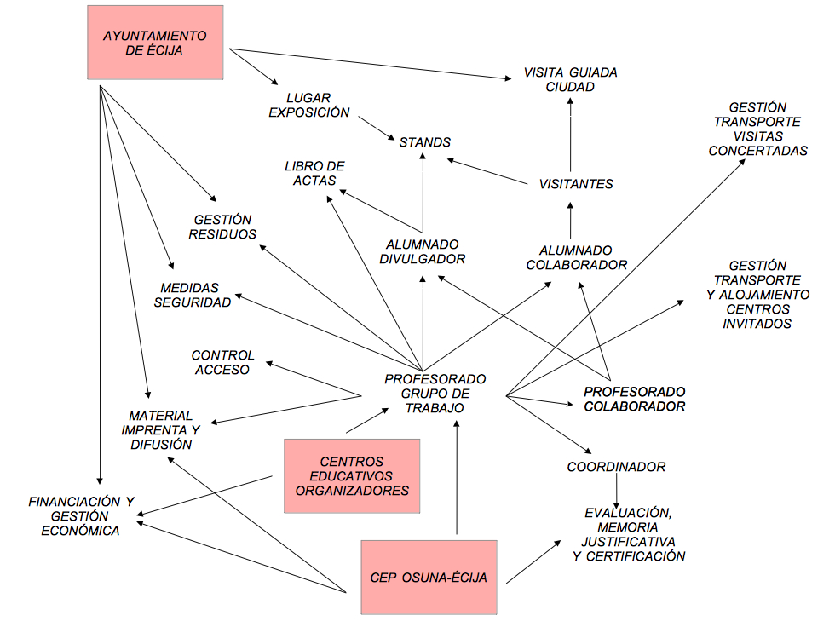

7. Estrategia y plan de comunicación
Previsión de los medios, recursos y mecanismos necesarios para desarrollar el plan de comunicación del proyecto, indicando los canales empleados, justificación de su adecuación al proyecto, y la eficiencia y eficacia de los canales y recursos empleados. El plan de comunicación deberá ser realista y ajustado a las características y al público objetivo del proyecto.

La primera herramienta de comunicación, disponible desde que se empieza a trabajar en la feria, es la página web específica (www.astigiciencia.com) No sólo sirve para el trabajo continuado durante todo el curso de los participantes, sino que es el escaparte a todo el público que quiera conocer a fondo todo lo relacionado con la misma. Fechas, lugar, participantes, patrocinadores, colaboradores, proyectos (éstos se van haciendo públicos conforme lo van acabando los centros dentro de un plazo determinado), programa de actividades paralelo (talleres, teatros, visitas culturales, etc.).
Además, esta web se enlaza en otras, como el portal de Educación de la Consejería de Educación. Las redes sociales y la aplicación de mensajería Whatsapp son también un importante medio de comunicación que hacen mucho eco de ASTIGICIENCIA 2017.
El Centro de Profesorado de Osuna-Écija, como parte de la Consejería de Educación de la Junta de Andalucía, cuenta con el Gabinete de Prensa y Comunicación de la Delegación territorial para la difusión de sus actividades. A través de él se canalizan no solo las convocatorias o notas de prensa, normalmente dirigidas a los medios de carácter generalista, sino que también se gestionan los contactos con los medios y programas especializados y adecuados para la actividad que se intenta difundir.
Dentro de la estrategia de comunicación se tiene en cuenta la difusión entre los medios locales, imprescindibles para la información de la ciudadanía donde se enclava la actividad, y también los medios de carácter autonómico o nacional donde la actividad pueda tener cabida.
Los carteles y trípticos se distribuyen por los centros educativos, comercios (colaboran las AMPAS), instalaciones municipales (colabora el ayuntamiento) y por las calles (colabora el alumnado participante).
Cerca de la fecha del evento se organizará una rueda de prensa en colaboración con las autoridades municipales y los directores de los centros organizadores. A esta rueda de prensa se convocan a muchos medios de comunicación. A partir de aquí, se hacen notas de prensa, entrevistas en programas de radios y de televisiones por parte del equipo de trabajo. En la edición de 2016 se presentó la siguiente cuña promocional editada por la Televisión Local de Écija (https://www.youtube.com/watch?v=jiyRrV4I4s8).
La inauguración y desarrollo de la feria suele ser cubierta por distintos medios, entrevistando a autoridades, a participantes y grabando distintas actividades y experiencias.
Adicionalmente, las redes sociales son un canal de comunicación y divulgación fundamental para este evento. Se cuenta con un espacio propio en Twitter (https://twitter.com/astigiciencia) y en Facebook (https://www.facebook.com/AstigiCiencia/).

8. Colaboración, interdisciplinariedad e internacionalización
Indicar la colaboración, coordinación o trabajo conjunto entre agentes y organizaciones de distinta índole, y en ámbitos de carácter multisectorial, tanto nacional como internacional.

ASTIGICIENCIA 2017 se realizará en colaboración con el Ayuntamiento de Écija, no sólo en aspectos relacionados con la infraestructura y la difusión sino en los que tienen que ver con la propia divulgación de la ciencia. Es tal la dependencia de la colaboración municipal, que sin su apoyo, difícilmente tendría lugar la realización del evento.
Además, el CEP de Osuna-Écija aporta la cobertura institucional para acreditar la formación del profesorado participante dentro del formato de grupo de trabajo.
Las AMPAS de los centros organizadores son fundamentales para hacer llegar a toda la comunidad educativa de sus centros la difusión del evento, lo cual incrementará la visita del público en general.
Adicionalmente, se requerirá la cobertura mediática por parte los medios de comunicación locales.
Finalmente, está prevista la solicitud de colaboración a Descubre, Fundación Andaluza para la Divulgación de la Innovación y el Conocimiento, la cual fomenta la creación de una red de ferias autonómicas a través de su programa Ciencia Directa.
9. Presupuesto, cofinanciación y sostenibilidad futura del proyecto
Indicar las fuentes de financiación que garantizan la viabilidad, sostenibilidad y autonomía financiera del proyecto, de tal modo que la continuidad de la acción no dependa exclusivamente de fuentes de financiación competitivas, y así se pueda asegurar una continuidad de forma autónoma a medio y largo plazo.
Además se debe aportar justificación de los costes incluidos en el presupuesto para cada actividad, para así valorar la idoneidad de los mismos.

Entre las fuentes de financiación y mecenazgo con las que cuenta el grupo de profesorado organizador para la organización y realización de ASTIGICIENCIA 2017 caben citar las siguientes:

Centro organizadores dependientes de la Consejería de Educación. Junta de Andalucía.
CEP Osuna-Écija
Ayuntamiento de Écija.
AMPAS centros organizadores.
Empresas locales.

El presupuesto de la actividad se recoge de forma sucinta en la siguiente tabla:

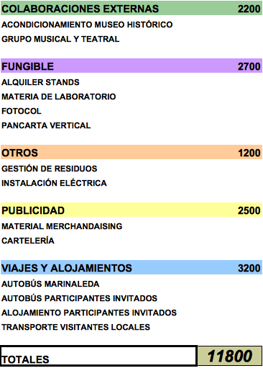

Entre los gastos fungibles destacan los gastos de imprenta incluyen además de la cartelería de difusión previa a la Feria de la Ciencia, los libros de actas con los carteles divulgativos de los trabajos presentados y el cuaderno de trabajo que el alumnado rellena durante las actividades.
Los gastos de viajes y alojamiento se justifican por la necesidad de facilitar al alumnado de localidades muy lejanas la asistencia al evento tanto como monitores como visitantes.
Además, se facilita la asistencia de centros educativos de otras provincias lo cual refuerza el intercambio entre jóvenes de experiencias motivadoras.
Para la publicidad y gestión de labores administrativas resulta básico el gasto de diseño y mantenimiento de página Web. En cuanto a los costes de publicidad dedicados al Merchandaising son justificables desde el punto de vista de dar visibilidad a la feria de la ciencia entre los asistentes.
El grueso de los gastos previstos se centra en los derivados del montaje de stands dentro y fuera del recinto expositivo. Dado que a menudo se trata de un edificio acondicionado para otros usos, se hace imprescindible el montaje de un stand con mesa de 2 x 1 m y un panel trasero para colocar información de los módulos y del póster de la investigación. Además, está prevista la instalación de carpas exteriores para la realización de experiencias de mayor envergadura que requieran ser realizadas al aire libre.
La viabilidad de ASTIGICIENCIA depende casi exclusivamente de la aportación económica de los centros organizadores, la cual no siempre está disponible. Sin la ayuda económica del Ayuntamiento de Écija, esta actividad no podría desarrollarse desgraciadamente con la repercusión deseada, y pasaría a convertirse en una feria de la ciencia dentro de los propios centros educativos.

10. Mecanismos de evaluación del impacto e impacto cualitativo y cuantitativo
Descripción de los mecanismos de evaluación del impacto previsto.

1. La página web del evento es una herramienta de trabajo para la organización, desarrollo, visualización y difusión del evento que también sirve como mecanismo para evaluar el impacto previsto. Dispone de un contador de visitas para cuantificar la repercusión del evento.
2. Cuestionarios de evaluación a rellenar por los diferentes tipos de participantes (alumnado, profesorado e investigadores) y los cuestionarios de evaluación a rellenar por los visitantes. Se incluirá un sistema de recogida de datos en el mismo lugar de celebración. Al profesorado participante se le pasa el cuestionario a través de la plataforma Colabora.
3. Memoria final de los grupos de trabajos que debe elaborar el profesorado participante.
4. La observación directa del clima vivido en los días del evento, visitantes que se acercan la organización para felicitar y expresar sus deseos de participar en próximos ediciones.
5. Número de medios de comunicación que cubren el evento (prensa, radio, televisión, redes sociales).
6. Rastreo de noticias relacionadas tanto en internet como en medios de comunicación.
7. Interacciones en las redes sociales en las que ASTIGICIENCIA está presente.

11. Experiencia del equipo y de la entidad
Breve descripción de las actividades similares realizadas por el equipo del proyecto en los tres últimos años y por la entidad, así como el volumen de negocios de las mismas. Se recomienda una extensión máxima de 4.000 caracteres contando los espacios.
En el caso de la Modalidad 1.2 Estudios sobre cultura científica indicar la experiencia previa del investigador principal (IP) y del grupo de investigación en relación con la temática del proyecto.

El profesorado que constituye el grupo de trabajo responsable de la organización de ASTIGICIENCIA 2017 cuenta con una amplia experiencia en la organización de eventos tanto didácticos como de ámbito social.

Fundamentalmente, la mayoría del profesorado organizador de ASTIGICIENCIA 2017 ya formó parte durante el curso 2015/16 del grupo de trabajo “La Ciencia y la Sociedad” encargado de organizar la edición ASTIGICICIENCIA 2016, llevada a cabo entre los IES Luis Vélez de Guevara, el IES San Fulgencio y el IES José Saramago.

Adicionalmente, algunos de sus miembros han participado como organizadores en diversos actos de divulgación científica tales como Encuentros de Alumnado Investigador de la provincia de Cádiz, Ferias de las Ciencias de Sevilla o Jornadas de Puertas Abiertas del Parque de la Ciencias de Granada.

Parte del profesorado organizador de ASTIGICIENCIA 2017 se constituyó durante el curso 2014/15 en el grupo de trabajo “Astronomía en el ámbito escolar” llevado a cabo entre los IES Luis Vélez de Guevara y el IES San Fulgencio.

Anteriormente, en los cursos 2013/14 y 2012/13 algunos de los profesores implicados en ASTIGICIENCIA 2017 fueron responsables en sus centros de la organización de ferias de la ciencia particulares, las cuáles se enmarcaron fundamentalmente en las semanas culturales de los centros educativos.

Cabe destacar el apoyo y la experiencia que aporta el Centro de Profesorado de Osuna-Écija, el cual forma parte de la red de Centros de Profesorado dependiente de la Consejería de Educación de la Junta de Andalucía. Tanto la dirección de este CEP, como los asesores correspondientes cuentan con suficiente experiencia en la gestión de eventos de este tipo. Basta con visitar la página del CEP referida a la Feria Comarcal de Experiencias educativas (https://padlet.com/jll2/comienzaarodar) para darse cuenta del volumen de la capacidad de gestión del personal del CEP de referencia.

FICHA TÉCNICA
NOMBRE | FERIA DE LA CIENCIA DE ÉCIJA “ASTIGICIENCIA 2017”.
ÁMBITO | Local con participantes de otros municipios de la comarca.
CARÁCTER | Formativo. Divulgativo.
LEMA | Divulgando ciencia
TEMÁTICAS | Arte y Humanidades, Ciencias, Ciencias de la Salud, Ciencias Sociales y Jurídicas, Ingeniería y Arquitectura.
ORGANIZADORES | IES de Écija y Marinaleda
CELEBRACIÓN | Palacio Benamejí (Écija)
PATROCINAN | Ayuntamiento de Écija. Consejería de Educación.
COLABORAN | Centro del Profesorado de Osuna-Écija.
APOYAN | AMPAS de los centros organizadores.
VISITANTES PREVISTOS | 2000
CENTROS | 15
ALUMNADO | 175
PROFESORADO | 16
Nº DE PROYECTOS | 45
FECHAS | Primavera 2017
MONTAJE STANDS | Martes de 17:00 a 20:00
HORARIO | Miércoles, jueves y viernes de 09:00 a 14:00.
PRESUPUESTO | 11.800,00 €
SECRETARÍA TÉCNICA | IES San Fulgencio. Avda. Andalucía,8. 41400 Écija.  955 879 909 astigiciencia@gmail.com
COORDINADOR | Marcos Tovar Urbina
PROFESORADO RESPONSABLE | Raimundo Alba García  Manuel Arroyo Jaraba  Francisco J.Ayala Robles  Diego Castellano Sánchez  María O Delgado Onieva  Julián Fernández González  Israel García García  Anabel González Carmona  David Martín Perales | Andrés Moriel Gómez  Rafael Navarro Roldán  Francisco Martínez Vijuesca  Antonio José Negro Lozano  Carmen Pradas Martín  Mª José Prieto Maysounave  Myriam Quijada Sánchez  Carmen Rodríguez Navarrete  José M.Toledo Martínez
C/ Pintor Velázquez, 5 - Edificio Museo Nacional de Ciencia y Tecnología – 28100 Alcobendas. Telf. 914250909 Fax. 915712172. www.fecyt.es

